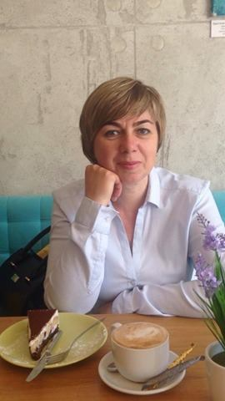

Практичний психолог
КЗ «Чернігівський навчально-реабілітаційний центр»
ЧОР, Горелько Олена Миколаївна

Стаж роботи практичним психологом: 15 років.
Категорія: вища.
В НРЦ працює з 2010 року.

Правила роботи з агресивними дітьми:
1. Бути уважним до потреб дитини.
2. Демонструвати модель неагресивної поведінки.
3. Бути послідовним у покаранні дитини, карати за конкретні вчинки.
4. Покарання не повинні принижувати дитину.
5. Навчати прийнятнихспееобіввираження гніву.
6. Давати дитині можливість виявляти гнів безпосередньо після фрустрації.
7. Розвивати здатність до емпатії.
8. Розширювати поведінковий репертуар дитини.
9. Відпрацьовувати навички регулювання конфліктних ситуацій.
10. Учити братии відповідальність на себе.
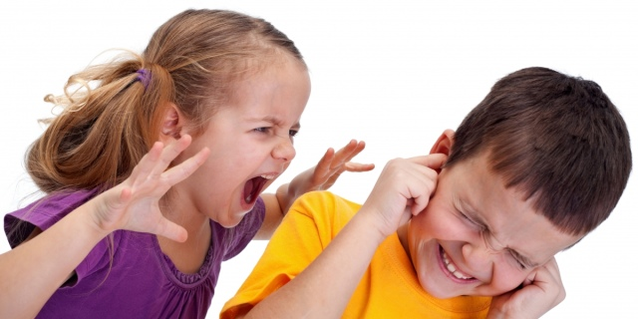

Поради вчителям по роботі з дітьми агресивної поведінки
• 3 агресивною дитиною не можна розмовляти на підвищених тонах – таким чином випровокуєте посилення агресивних імпульсів. Послідовне використання спокійної, плавної мови дасть дитині змогу переключитися і почати слухати вас. При цьому особливо важливо визнати право дитини позбуватися своєї енергіїр із ними способами, післячого вона почне прислухатися, у вас з'явиться шанс допомогти їй опанувати конструктивні методи виходу агресивних імпульсів.
• Деякі діти під впливом дорослих довгий час здатність римувати свої агресивні імпульси навіть тоді, коли інші зачіпають їхню особистість («Битися недобре! Не зважай!»). Щоправда, ніхто не вчить не чути образ на свою адресу. Наслідок– час від часу в такої витриманої дитини відбувається сильний вилив емоцій. І якщо вона вже вдарить кривдника у такому стані, то не дивно, що це може призвести до його травмування. Тому, як співають у пісні, «честь должна бьіть спасена мгновенно». Тоді буде набагато менше проблем.
• Агресивні вияви можна знімати за допомогою спеціальних вправ. Наприклад, навчити дитину зосереджувати увагу в момент імпульсу на своїх руках і навмисне стискати кулаки з максимальним напруженням. Гіпер напруження обов'язково зміниться релаксацією м'язів. І якщо агресія не минає, то принаймні стає керованою.
• Добре допомагає агресивним дітям і психофізичне тренування. Навички виконання вправи «Левітація рук» дозволяють зменшити загальний рівень агресивності й навчитися керувати собою в кризових ситуаціях.

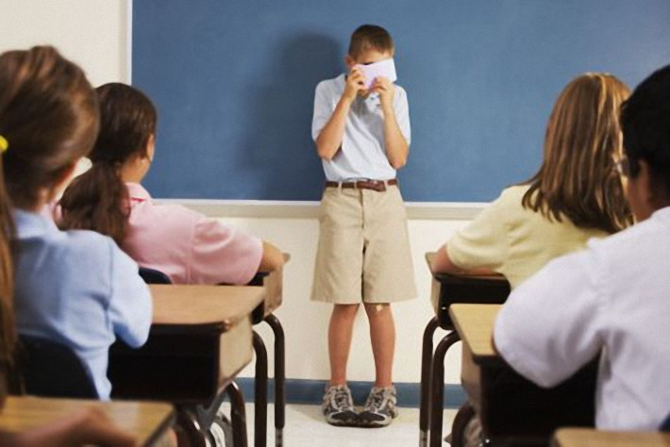
Рекомендації вчителям та батькам по взаємодії з тривожними дітьми:
1. Дотримуйтеся позитивної моделі виховання: емоційне тепле ставлення батьків і педагогів, постійна щира увага до потреб та інтересів дитини, не ігноруйте почуттів дитини, якомога менше зауважень.
2. Враховуючи підвищену чутливість до зовнішнього оцінювання тривожних дітей:
· не акцентуйте уваги на невдачах;
·давайте право на помилку;
· опитування тривожних дітей варто робити всередині уроку;
·не порівнюйте дитину з оточенням, лише із самою собою, з власним результатом;
· оцінюйте тільки дію, вчинок, а не всю особистість;
·не соромте прилюдно, не принижуйте гідності, не вимагайте прилюдного каяття.
3. Сприяйте підвищенню самооцінки дитини:
· частіше хваліть, але не за здібності, а за зусилля, старання;
· частіше звертайтесь на ім’я;
· не ставте завищених вимог;
· введіть щоденний ритуал «Бюро гарних новин»;
· заведіть у класі «Банк успіху», озвучуйте здобутки, досягнення учнів;
· сприяйте підвищенню соціального статусу дитини серед однолітків;
· створюйте педагогічні ситуації гарантованого успіху;
·допомагайте виявляти себе, самостверджуватися в різних аспектах шкільного життя.
4. Забезпечте підтримку перед травматичними подіями і під час них:
· Заздалегідь обговоріть, як відбуватиметься контрольна, моніторинг;
· Обирайте зручний для дитини спосіб перевірки знань (письмо чи на одинці з вчителем);
· Частіше застосовуйте візуальну (погляд) і тактильну (дотик) підтримку;
· Намагайтесь знизити значущість ситуації, відмовитися від порівняння себе з іншими і бажання бути вищим;
· Зосередитися на завданні;
· Намагайтеся скорегувати установку на надмірну вадливість успіхів у навчанні (перенесіть акцент з оцінки результату на процес як чергову сходинку до успіху);
· Використовуйте позитивне підкріплення під час відповіді.
5. Уникайте виникнення зайвих, необов’язкових психотравматичних ситуацій (не примушуйте виступати на сцені, олімпіадах).
6. Не експлуатуйте надмірну відповідальність тривожних дітей, не давайте доручень, пов’язаних із підвищеною відповідальністю (особливо – за інших дітей).
7. Залучайте тривожних дітей до корекційних занять з психологом (відпрацювання конструктивних засобів поведінки у складних ситуаціях, засвоєння прийомів подолання хвилювання, тривоги;зміцнення впевненості у собі, розвиток самооцінки і мотивації).

Рекомендації по формуванню внутрішньої мотивації у учнів:
1. За можливості скасувати нагороди і призи за правильно виконанні завдання, обмежуючись лише оціюванням та похвалою.
2. Якомога менше використовувати на уроках ситуацію змагання. Краще привчати дитину до аналізу і порівняння своїх особистих результатів та досягнень. Ситуацію змагання можна переключити на ігрові види діяльності.
3. Намагатися не нав'язувати навчальної мети «зверху». Спільна робота з дитиною стосовно вироблення мети і завдань може виявитися значно ефективнішою.
4. Необхідно пам'ятати й пре те, що покарання за неправильне вирішення навчальних завдань є найостаннішим і найменш ефективним заходом, який завжди викликає негативні емоції й негативно впливає на ставлення дитини до навчання.
5. Намагатися уникати встановлення часових обмежень там, де це можливо, тому що це не лише пригнічує розвиток творчості, а й перешкоджає розвитку внутрішньої мотивації.

6. Стежити за тим, щоб навчальні завдання не лише відповідали віковим обмеженням, а й мали рівень оптимальної складності (посильні завдання), сприяли виявленню майстерності та компетентності дитини. Регулювати рівень складності завдань, щоразу підвищуючи її (створення ситуації успіху).

7. Надавати дитині право вибору навчального завдання, не обмежуючи при цьому її свободи.
8. Бажано підбирати навчальні завдання з елементом новизни та непередбачуваності, що сприяє формуванню внутрішнього інтересу під час його виконання.

7 порад по уникненню депресії в зимові дні
Американський психолог Кетрін Шафлер, яка працює з співробітниками корпорації Google, розповіла, як побороти сезонну депресію, яка в офіційній медицині отримала назву сезонний афективний розлад (САР). Прості правила, які допоможуть впоратися з депресивними станами. Зокрема, Шафлер дала 7 простих, але ефективнихпорад, здатних допомогти уникнути депресії в холодні зимовідні (за матеріалами НВ STYLE).
1. Допомога спеціаліста
Вкрай сприятливо на психоемоційний стан людини в зимовий період може вплинути прийом таких препаратів, як вітамін Д, а також мелатонін. Ці препарати покращують циркадні ритми, які впливають на настрій. Крім того, Шафлер рекомендує відправитися на прийом до фахівця, який не тільки призначить необхідні препарати, але і дасть рекомендації щодо подальшого лікування.
2. Спорт – як мінімум 10 хвилин в день
Шафлер також стверджує, що приділивши всього 10 хвилин в день фізичним вправам вдасться поліпшити настрій і впоратися з сезонною депресією.
«Я знаю, що це звучить банально і всі ми постійно чуємо про користь фізичних навантажень, але я не втомлюся повторювати, що спорт допоможе не тільки залишатися струнким, але і щасливим. Навіть 10 хвилин в день, під час яких виробите прості вправи, позитивним чином вплинуть на настрій», - каже вона.
3. Світлотерапія в домашніхумовах
Для більшості людей поняття «зимово їсплячки» означає занепад настрою і сил. Світлотерапія може стати панацеєю для тих, хто страждає сезонними депресіями. Психолог зазначає, що для проведення світлотерапії зовсім необов'язково купувати спеціальні пристрої. Досить включити як найбільше світла, широко відкрити штори і просто запалити кілька свічок в будинку.
«Запалітькількасвічок, відкрийтештори, увімкніть додаткові лампи і торшери. Світлотерапія є дуже ефективним засобом від депресії в зимовідні», - говорить Шафлер.
4. Прогулянки на свіжомуповітрі
Навіть якщо на вулиці погана погода, потрібно виходити з дому щодня. За твердженням фахівця, не довгі прогулянки на свіжому повітрі допоможуть запобігти і подолати депресію.
«Навіть якщо на вулицідуже холодно, все одно виходьте з дому, хоча б на кілька хвилин», - каже вона.
5. Кольоротерапія для підняття настрою
Різнікольори можуть чинити несподіваний і сильний вплив на апетит, настрій, здатність зосередитися, відчуття спокою чи тривоги. Шафлер рекомендує прикрасити свій будинок найбільш сприятливими відтінками для настрою.
«Ви ніколи не замислювалися, чому буква М у Мcdonald's теплого жовтого кольору, а не холодного блакитного? Спробуйте оживити простір у вашому будинку за допомогою фарбування однієї стіни або зони в яскраві теплі відтінки. Або прикрасьте будинок диванними подушками яскравих відтінків, купіть нову чашку, яка піднімаєнастрійабо килим яскравогокольору – є так багато способів підняти настрій за допомогою різних відтінків, які оточують нас щодня», - говорить фахівець.
6. Зимовий психолог
Сеанси психотерапії, поза всяких сумнівів, є відмінним способом боротьби з депресією. Однак, за визнанням Шафлер, далеко не всі можуть дозволити собі працювати з психологом протягом тривалого періоду часу. З цієї причини вона рекомендує знайти «психолога на зиму»:
«Я знаю багатьох людей, якікористуютьсяпослугами психолога виключно в зимові місяці. Вони чітко знають, що не будуть відчувати емоційних проблем в інші місяці, тому працюють з фахівцем протягом холодних зимових днів, коли стикаються з труднощами і депресивними станами», - говорить вона.
7. Дії
«Просто робіть щось. Що завгодно, але робіть. Це перший принцип, яким я слідую в своїй практиці. За довгі роки роботи з людьми я зрозуміла, що вкрай важливо пробувати, шукати вихід і не стояти на місці. Є щось справді цілюще у самих спробах боротьби з депресією. Наприклад, якщо вивирішили спробувати голковколювання, але воно не допомогло вам, ви все одно будете почувати себе краще в цілому і побачите прогрес. Коли ви концентруєтеся на прогресі, якогодосягли, а не на подальшому саморуйнування, ви таким чином говорите собі – я гідний цього, я гідний бути щасливим, я вартий гарного самопочуття. І це найважливіший крокна шляху до одужання», - стверджує психолог.

